Cheques recibidos rechazados

En Parámetros -> Cuentas Contables se debe parametrizar la cuenta de cheques rechazados
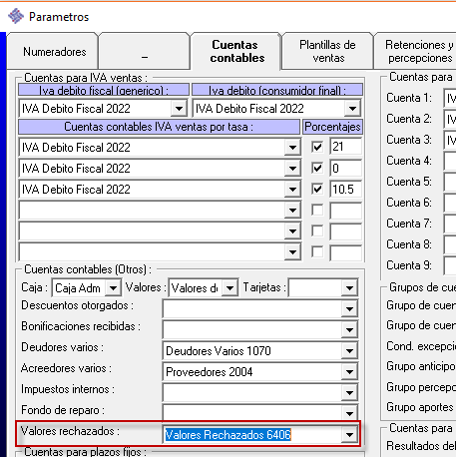

Una vez hecho esto es posible rechazar los valores, para eso ir a Movimientos de Caja y Bancos -> Valores -> Valores Recibidos y ubicar el cheque a rechazar.
Pintarlo y elegir “Marcar como vencido”
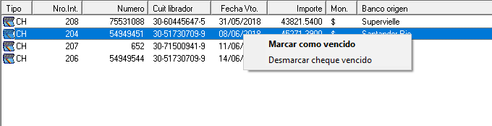

El sistema pedirá password de administrador y luego un motivo y fecha para el asiento de rechazo:
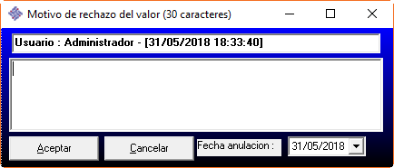

En el listado de valores, el mismo quedará como rechazado:

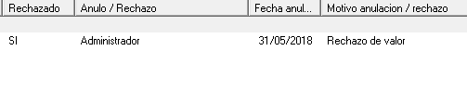
En Contabilidad -> Asientos se podrá ver el asiento generado por el sistema:

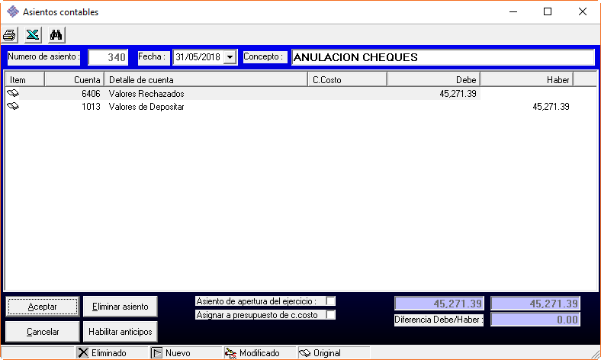

Los costos por el rechazo del valor se deben cobrar al cliente con una nota de débito.

Si se quiere volver para atrás el movimiento, en valores se puede volver a elegir el cheque y usar la opción “Desmarcar cheque vencido”

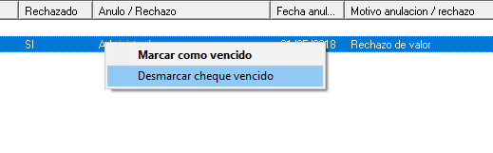

Al hacer esto, luego de pedir contraseña de administrador, el sistema vaciará el asiento previamente generado.
